1. 소셜블레이드



* 해당 크리에이터의 개요 정보
* ( 업로드 컨텐츠 수, 구독자수, 총 조회수, 국가, 컨텐츠 타입, 생성일 )

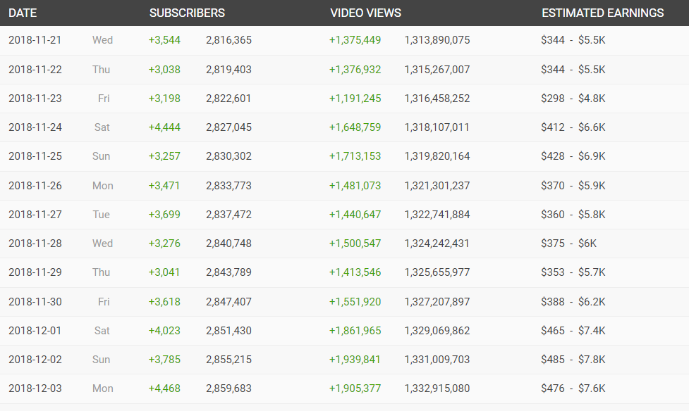

* 일별 구독자수, 일별 구독자수 증가량, 일별 총 VIDEO 컨텐츠 조회수 증가량,
* 추정 수익

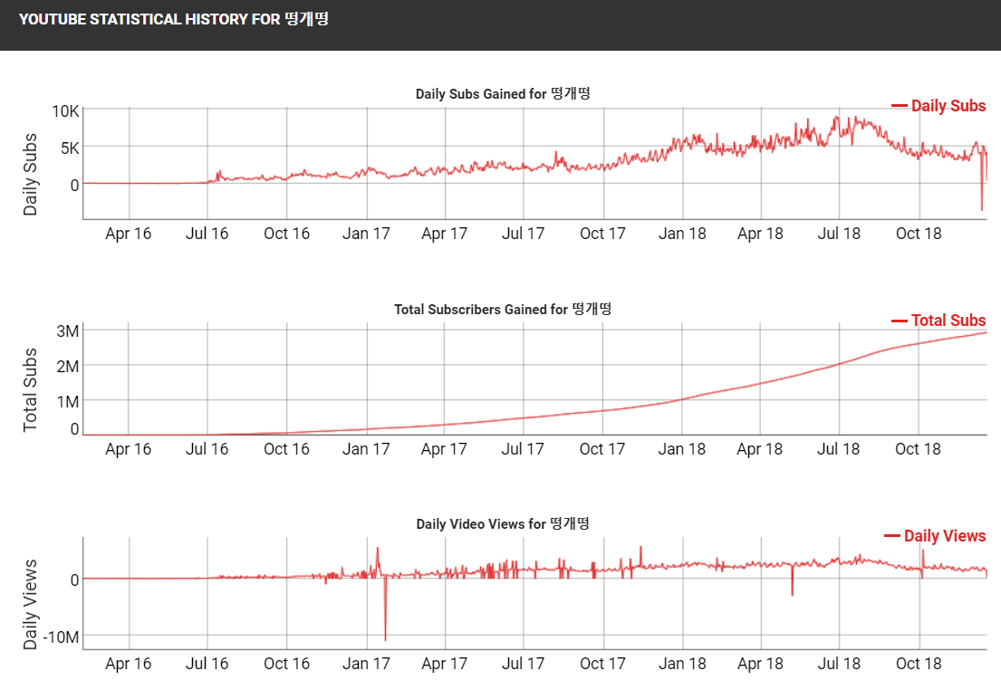

* 일별 구독자 수 변화 꺾은선 그래프
* 일별 총 구독자수 증가 그래프
* 일별 총 조회수 변화 꺾은선 그래프

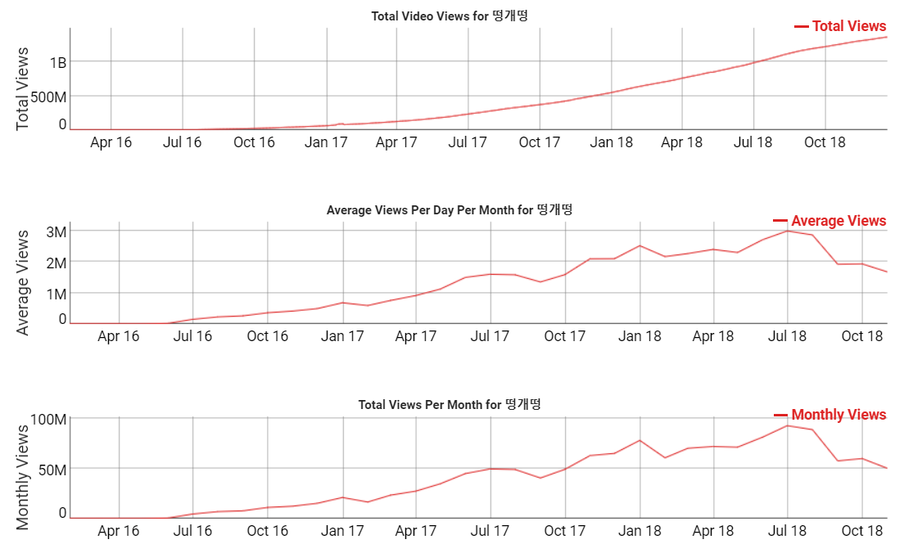

* 총 조회수 유선형 그래프
* 1달 간격 1일 평균 조회수 꺾은선 그래프
* 월간 총 조회수 (한달 조회수 총량 변화)

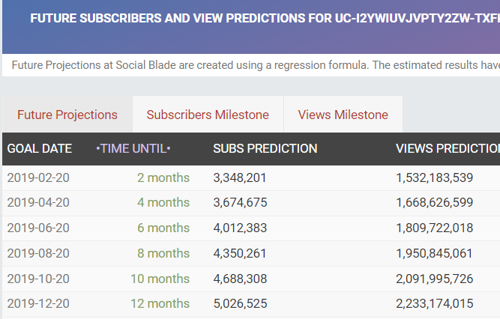

추정 구독자 수. 추정 논리는 모름.

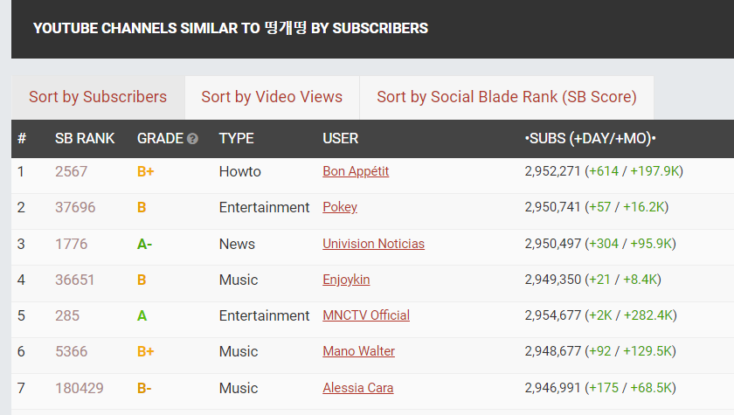

* 비슷한 구독자 수를 가진 크리에이터 목록

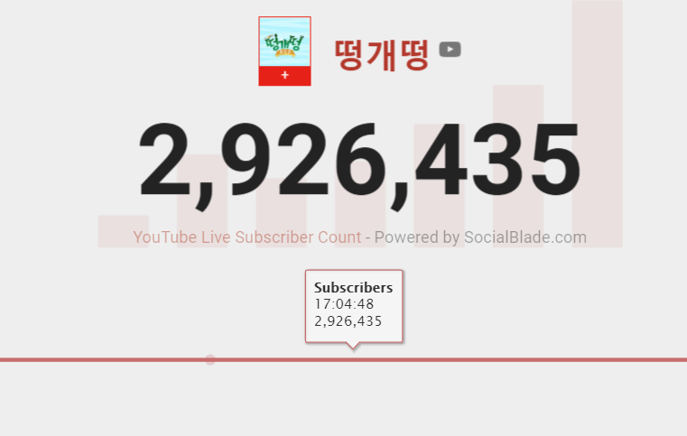

* 초마다 갱신되는 구독자수 정보
* 초마다 갱신해서 보여 줄 만한 것?

트위치

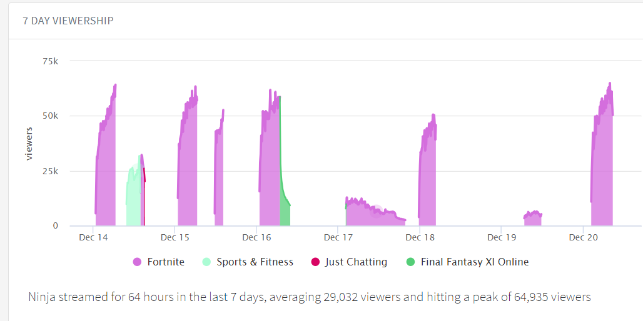

* 방송 중 시청자수 변화 시각화 그래프 및 했던 컨텐츠

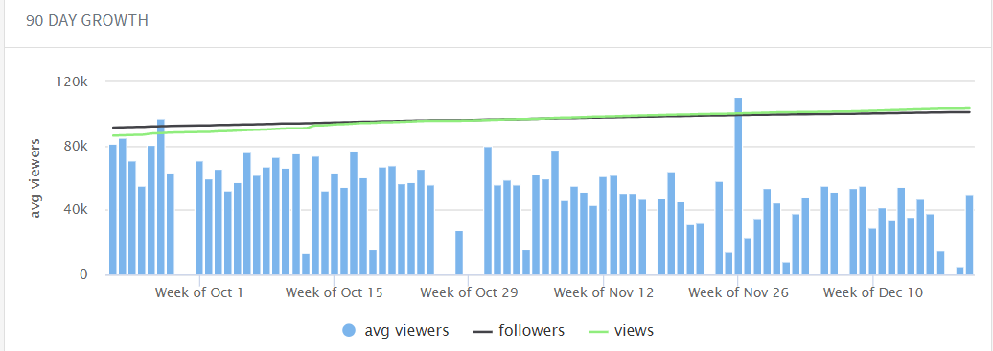

* 평균 시청자수 성장 추세 및 시점 별 평균 시청자수

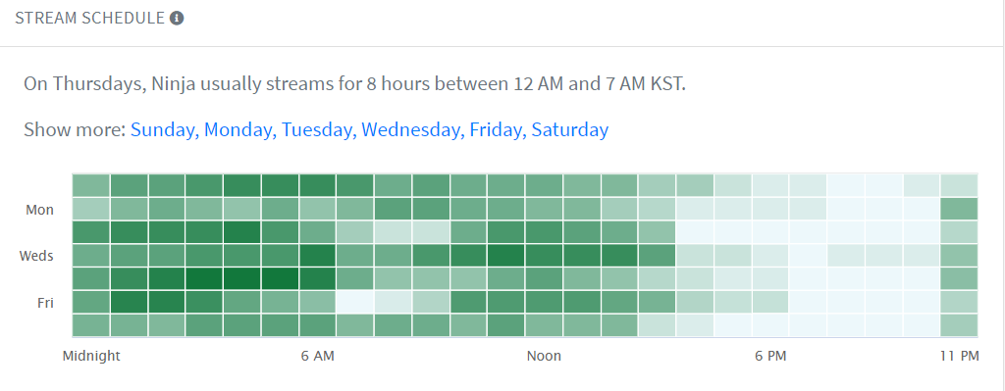

* 크리에이터 방송 시간대 히트맵

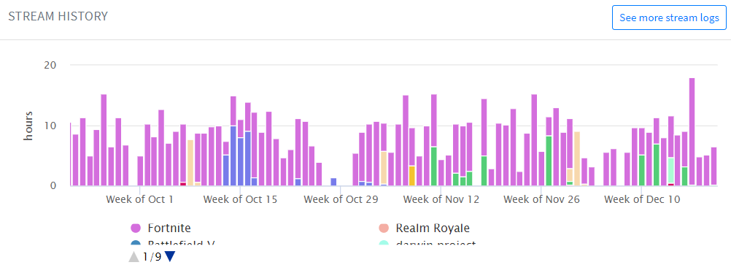

* 시계열에 따라 어떤 컨텐츠를 어느정도 시간동안 했는지.

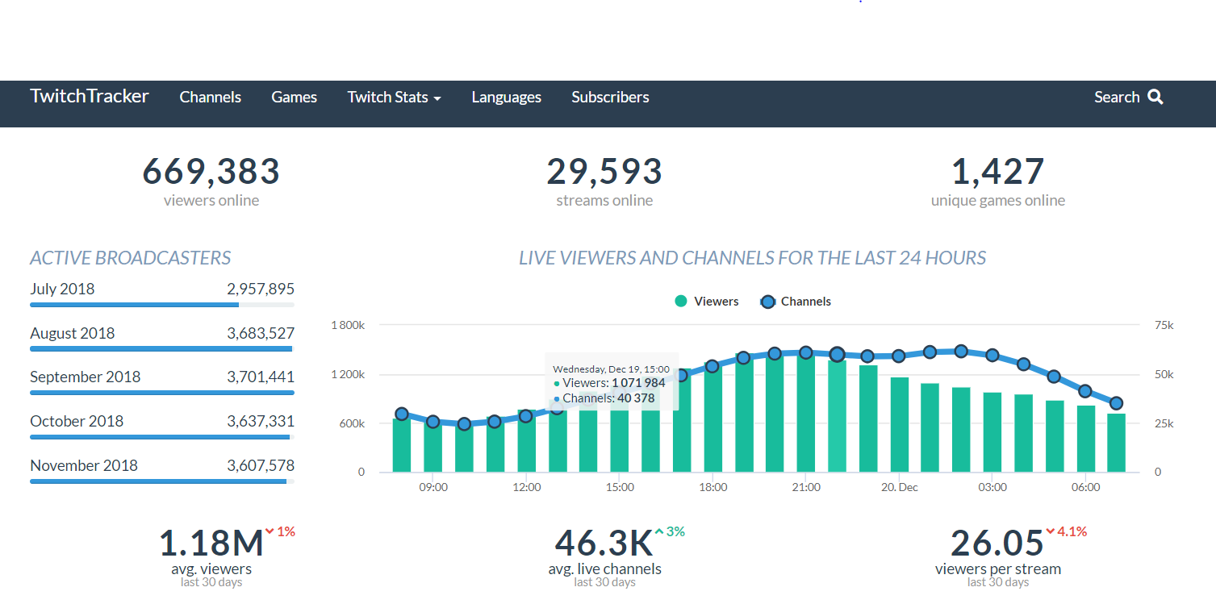

* 스트리머에 대한 총합적인 통계량

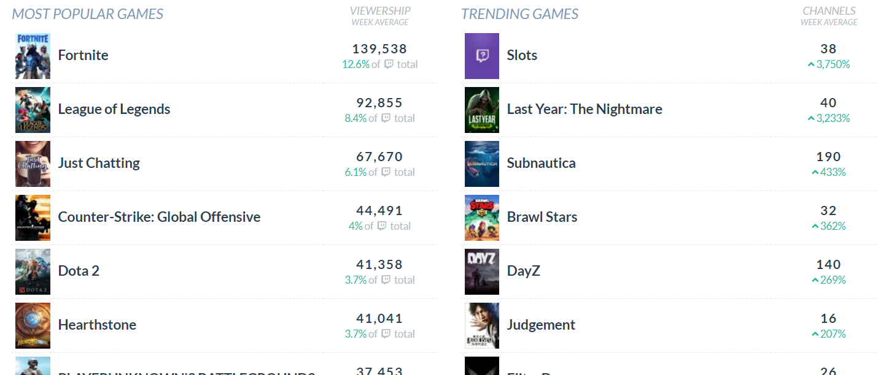

* 컨텐츠의 세분화

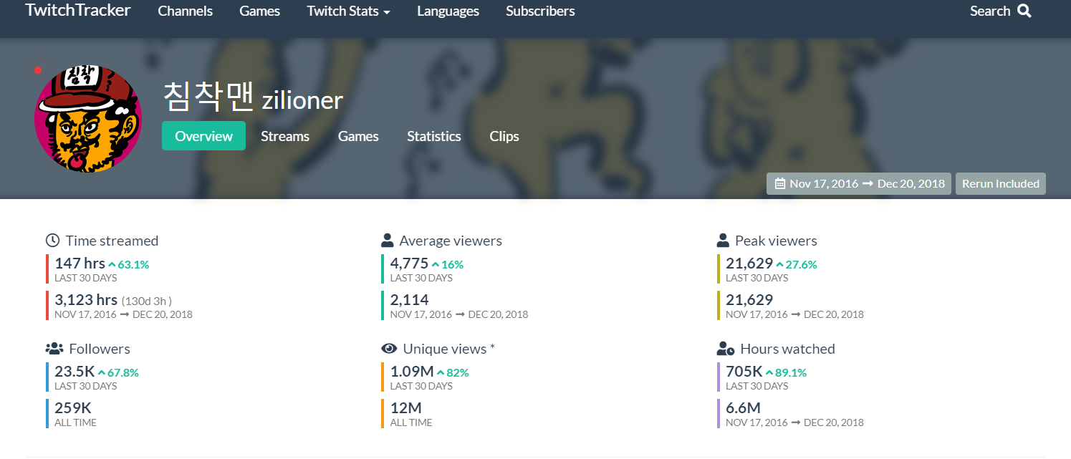

* 트위치 트랙커 아이디 검색시 제공되는 다양한 통계량
* 한달 간 총 스트리밍 시간, 총 방송시간, 평균 시청자수, 시청자 수 고점
* 팔로워 수 변화량, 총 팔로워 수, Unique View(해당 영상을 보는데 사용된 기기 수)
* Unique views는 이 영상을 보는데 사용된 총 장비의 개수. 아이디 상관없이.
* 30일 동안 각각 100만개의 장비가 영상을 거쳐갔으며 총 1200만개의 기기로 시청되어짐을 의미함.

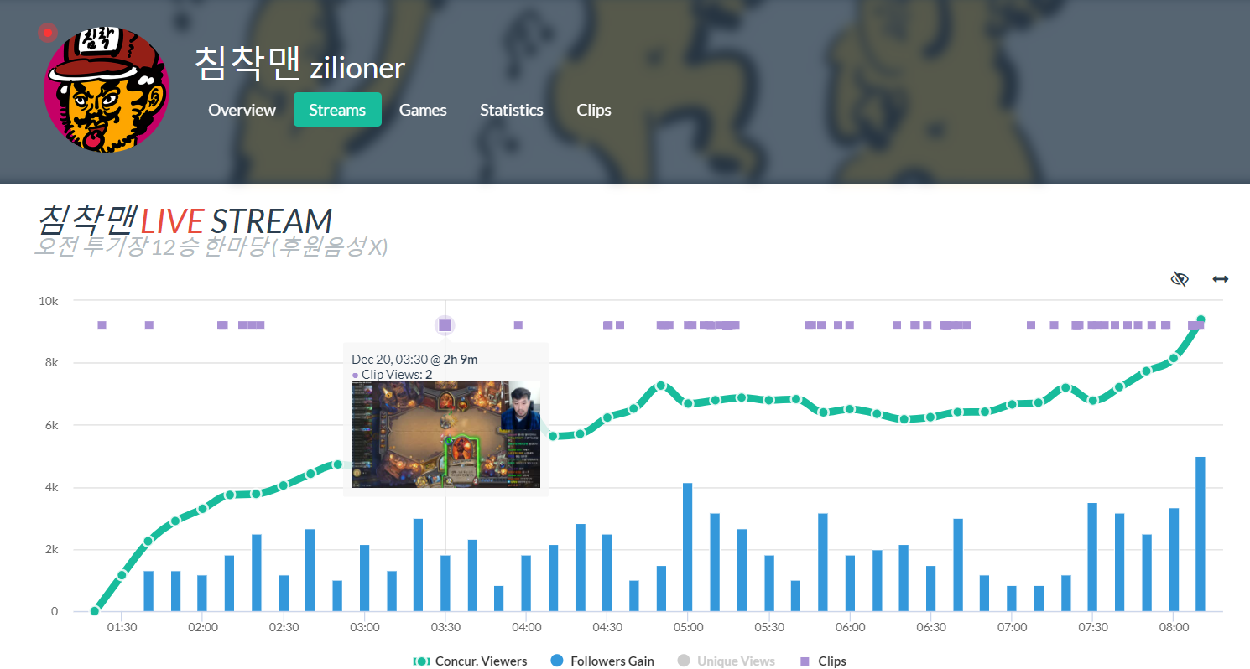

* 실시간 스트리밍 상황에서 어떤 일들이 있는지 보여줌
* 동시 시청자수 변화 초록 그래프
* 방송 시간대별 구독자수 획득 현황
* 영상 클립 이미지 (클립 이미지 생성 원리는 모르겠음.)

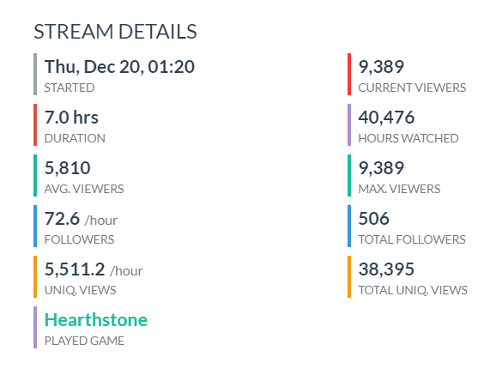

해당 컨텐츠에 대한 통계량

* 시작시간
* 스트리밍 시간
* 평균 시청자 수
* 시간당 팔로워 증가량
* 시간 영상 송출 기기 수
* 스트리밍 한 컨텐츠 게임 명
* 현재 시청자 수
* 총 조회수 ( Live + Non – Live 40,476)
* 시청자수 피크
* 총 구독자수 증가량
* 이 컨텐츠를 시청한 총 기기 수

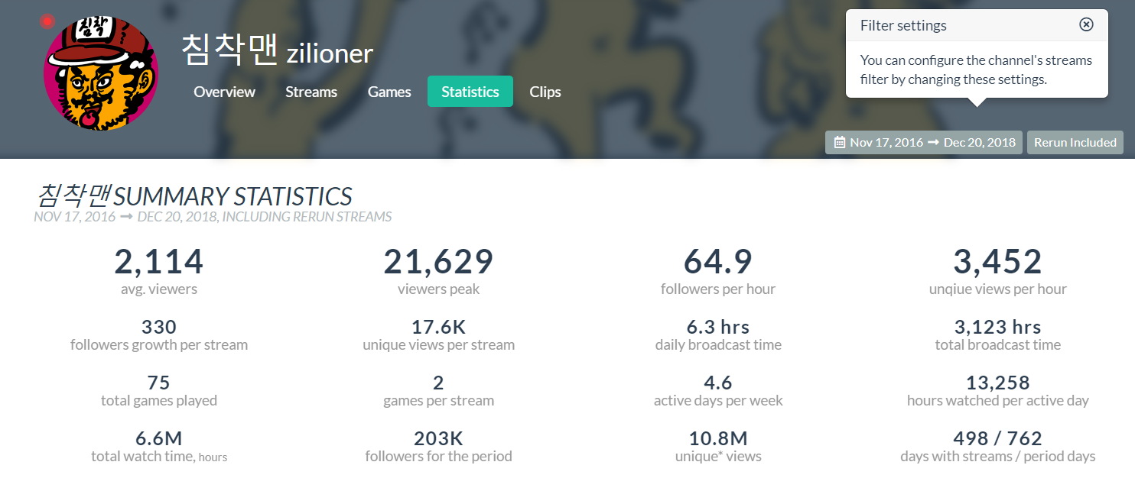

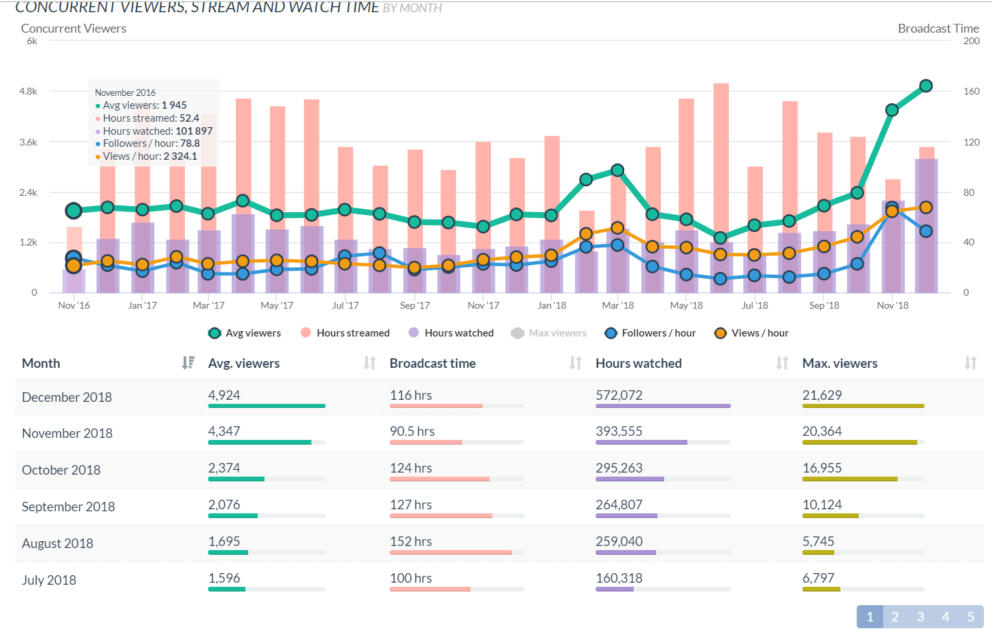

* 아이디의 총체적 통계 지표. 시각화 된 성장 추이 인사이트

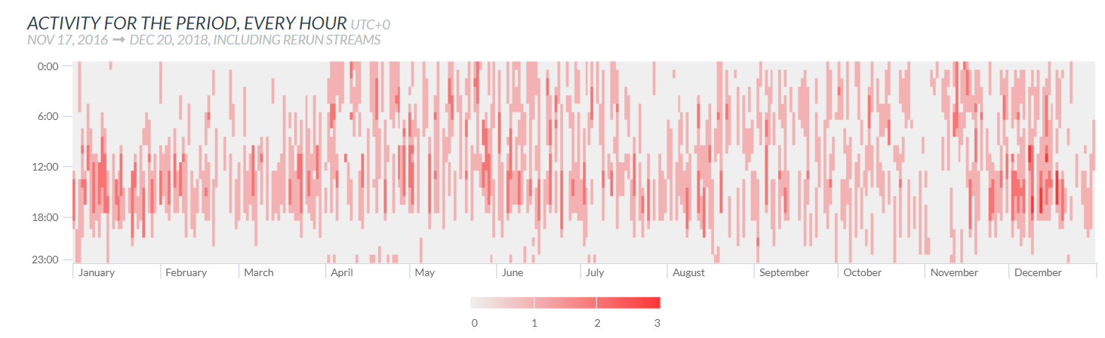

활동 시간대 히트맵

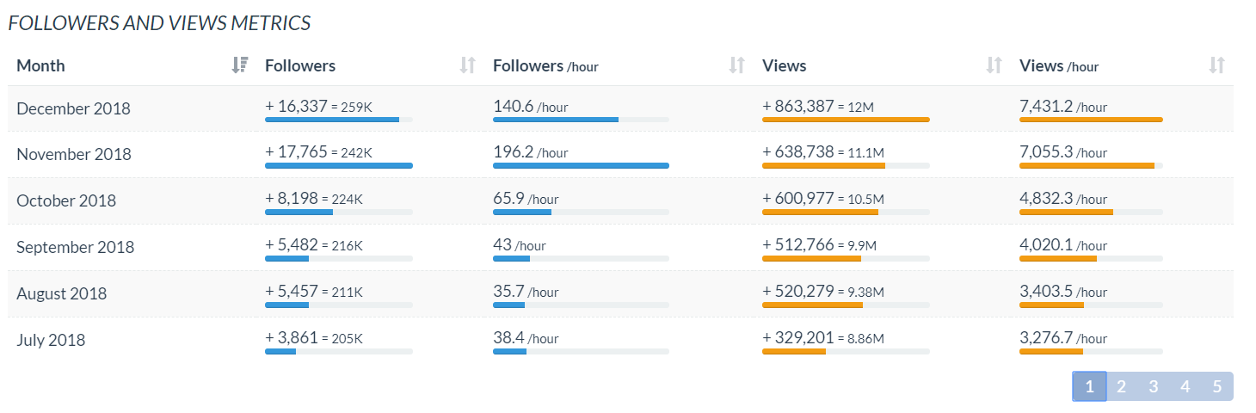

월간 팔로워 변화량, 시간당 팔로워 변화량, 총 조회수 변화량, 시간당 총 조회수 변화량